composer update

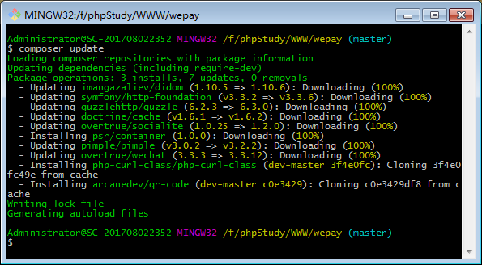

数据库

环境变量

Php设置环境变量